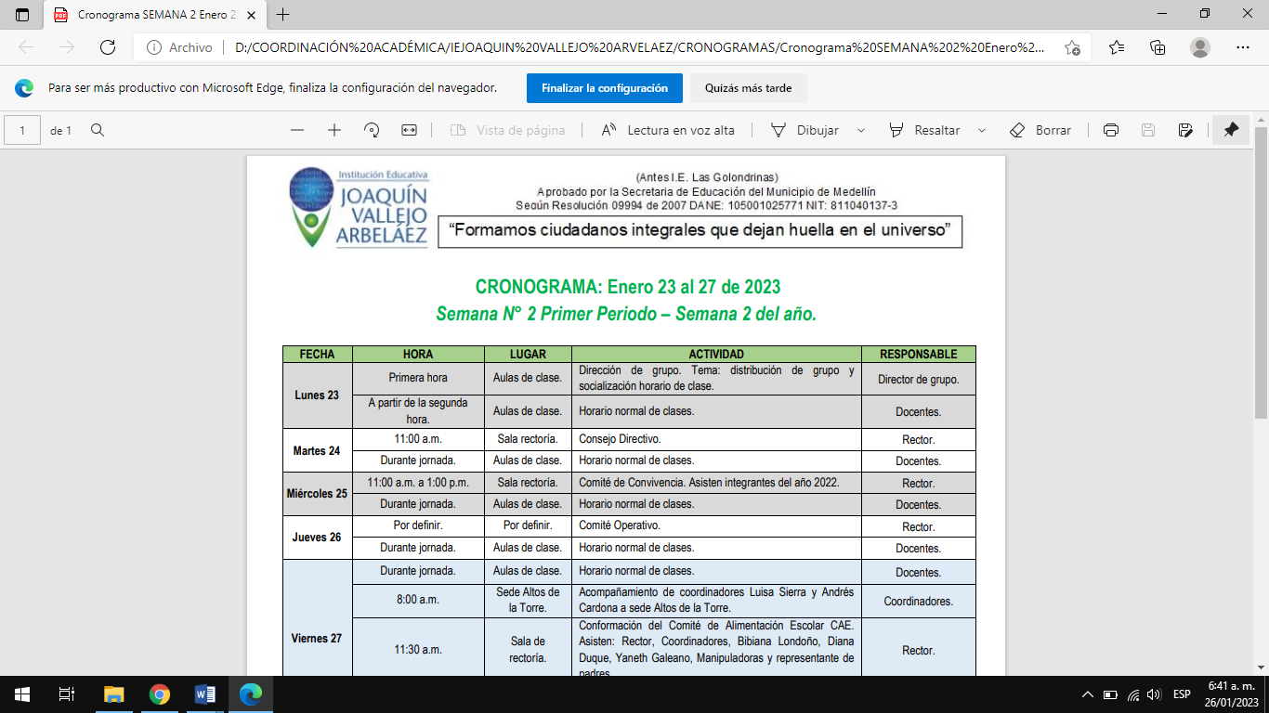

INSTITUCIÓN EDUCATIVA JOAQUÍN VALLEJO ARBELÁEZ
ASIGNATURA: FÌSICA | Periodo: 2 | Año 2023
DOCENTE: Piedad Marcela Mera Montilla | Grado / Grupo: CS 2.1 y CS 2.2
ESTUDIANTE:

PLAN DE APOYO
Criterios de evaluación:
En el PLAN DE APOYO, el estudiante debe realizar actividad en clase en los tiempos estipulados por la docente y socializarla en el espacio programado de dicha clase, indicada por la Institución Educativa Joaquín Vallejo Arbeláez.

Indicadores de desempeño:

- Conceptualización de la termodinámica
- Identificación primera y segunda ley de la termodinámica

Instrucciones:
Este PLAN DE APOYO está elaborado, esperando que al avanzar en su temática, análisis propuestos y profundización en los conceptos y competencias que aquí se abarcan, por lo mismo le propongo la lectura ordenada desde el inicio hasta el final, sin saltar ninguna parte y realizando cada una de las actividades para generar un producto final bien elaborado.

El plan de apoyo debe ser presentado de forma individual, correctamente marcado con el nombre completo del estudiante, grado, asignatura y fecha.

Este plan de apoyo debe ser sustentado a la docente, mediante exposición de la temática trabajada en él y prepararse para las preguntas que la docente realice.

La calificación dependerá de la sumatoria del trabajo escrito y la sustentación.

Actividades a realizar:

- Explique la primera ley de la termodinámica
- De 5 ejemplos la primera ley de la termodinámica explicando claramente y realice 1 dibujo de un ejemplo de la primera ley de la termodinámica
- Explique la segunda ley de la termodinámica
- De 5 ejemplos la segunda ley de la termodinámica explicando claramente y realice 1 dibujo de un ejemplo de la segunda ley de la termodinámica
- Què es la energía cinética

